CIVITAS REGIA 2038 NONPROFIT KORLÁTOLT FELELŐSSÉGŰ TÁRSASÁG

ÜZLETI TERV
2025

Dr. Belényesy Károly
Ügyvezető


Székesfehérvár
2025. január 16.

Tartalomjegyzék

A TÁRSASÁG ALAPADATAI 2
VEZETŐI ÖSSZEFOGLALÓ 3
A TÁRSASÁG BEMUTATÁSA 5
MŰKÖDÉSI TERV 8
PÉNZÜGYI TERV 11
A KOCKÁZATOK ÉS AZOK KEZELÉSE 13

A TÁRSASÁG ALAPADATAI

A vállalkozás neve: Civitas Regia 2038 Nonprofit Kft.
Működési forma: Nonprofit Korlátolt felelősségű gazdasági társaság
Tulajdonos: Székesfehérvár Megyei Jogú Város Önkormányzata (100%)
Székhely: 8000 Székesfehérvár, Városház tér 1.
Postacím: 8000 Székesfehérvár, Városház tér 1.
Telefonszám: 06 20 551 4699
A vállalkozás főtevékenysége: egyéb közösségi, társadalmi tevékenység
A vállalkozás vezetője: Dr. Belényesy Károly

Felügyelő bizottság:
Brájer Éva Mária
Békési Ferencné
Lángfalvi Attila Károly

E-mail: titkarsag@civitasregia2038.hu
Honlap: fejlesztés alatt
Bankszámlaszám: Raiffeisen Bank – 12001008-
Adószám: 32728578-2-07
Cégjegyzékszám: 07-09-036339
Alapítás dátuma: 2025. január 01.
A Társaság törzstőkéje és egyben az Alapító törzsbetétje 3.000.000,- Ft
Könyvvizsgáló: Molnár Antal Béláné

VEZETŐI ÖSSZEFOGLALÓ

Székesfehérvár MJV Önkormányzata mint alapító 2025. január 1. napjával létrehozta a Civitas Regia 2038 Nonprofit Korlátolt Felelősségű Társaságot, a Társaság alapító okiratát elfogadta.
A jól koordinált együttműködésre és szinergiára építve a Civitas Regia 2038 Társaság stratégiai irányításával és vezetésével humán kutatóhálózat és közgyűjteményi centrum jött létre Székesfehérváron, melynek alapvető célja a meglévő kulturális örökséghez tartozó javak megőrzése, bemutatása mellett Székesfehérvár múltjának minden szakágra kiterjedő kutatása, a kutatási eredmények publikálása, azok mindenki számára történő hozzáférésének biztosítása, továbbá a kulturális hagyományok ápolása, a közösségi és egyéni művelődés tereinek felhasználásával, valamint különböző rendezvényekkel a kulturális alapszolgáltatások segítségével.

A szervezeti közgyűjteményi központ távlati célként arra kapott megbízást és felhatalmazást, hogy központi közgyűjteményi intézményrendszert hozzon létre és koordinálja a Szent István Király Múzeum, a Városi Levéltár és Kutatóintézet, és a Siklósi Gyula Várostörténeti Kutatóközpont tagintézmények közötti együttműködést.
Mint szakmai koordinációs központ, a 2038-as emlékévvel kapcsolatos döntések meghozataláról Székesfehérvár Megyei Jogú Város Önkormányzat Közgyűlésének 218/2024. (XII.6.) számú határozata alapján a Társaság a tevékenységét mindenekelőtt a 2038-as emlékév méltó megünneplése érdekében végzi, elsődleges célja az emlékévhez kapcsolódó fejlesztésekre, rendezvényekre vonatkozó projektek kidolgozása, végrehajtása, emellett kiemelten Székesfehérvár múltjának tudományos feltárása és a kutatási eredmények társadalmiasítása.
Feladatai között hangsúlyosan jelenik meg a helyi és lokális kötődésű közgyűjtemények kezelése, a magasan képzett szakemberek munkája, véleménye, tervei és a székesfehérvári polgárokkal folytatott civil konzultáció. A regionális tudásközpont feladata, hogy szakmai inkubátorházként készítse el a város kulturális- és szellemi örökségének megőrzését prioritásként kezelő stratégiai tervet, amelyet transzparens módon, mindenki számára nyitott, társadalmi vitára kívánunk bocsátani.

A társaság konkrét feladatai:
- A vonatkozó jogszabályi keretek között véleményezi a Szent István Király Múzeum kiállítási tevékenységére vonatkozó terveket, valamint a fenntartó által jóváhagyott múzeumi küldetésnyilatkozat alapján elkészült intézményi stratégiai dokumentumokat, a Városi Levéltár és Kutatóintézet és a Siklósi Gyula Várostörténeti Kutatóközpont éves munkatervét, szükség esetén javaslatot tesz azok módosítására, kiegészítésére.
- A Társaság működése során szoros szakmai kapcsolatot alakít ki a különböző, elsősorban a Társaság kutatási tevékenységével összefüggő tudományos-oktató munkát végző egyetemekkel, különösen a Székesfehérváron működő egyetemekkel, valamint a regionális és országos gyűjtőkörrel rendelkező magyarországi és külföldi múzeumokkal, muzeális intézményekkel, közgyűjteményekkel, magángyűjteményekkel.
- A Társaság – a Közgyűlés felkérése alapján – a jogszabályi környezetnek megfelelően mindent megtesz annak érdekében, hogy a jövőben minden olyan műtárgy, műemlék, muzeális relikvia, amely provenienciáját tekintve Székesfehérvár városához és közvetlen környezetéhez, a SZIKM muzeális közgyűjtemény gyűjtőköréhez köthető, őrzési helye is Székesfehérvárott legyen.

A TÁRSASÁG BEMUTATÁSA

Célok és alapvetések 2025

Székesfehérvár Megyei Jogú Város Önkormányzat Közgyűlése 2024. október 4. napján nyilatkozatot fogadott el Szent István halálának ezredik évfordulójára történő felkészülésről.
Az első cikkely szerint Székesfehérvár 2024. június 9. napján megválasztott és ugyanezen év október 4. napján megalakult Közgyűlése kinyilvánította, hogy államalapító királyunk halálának és Székesfehérvárott való eltemetésének ezredik évfordulója városunk történelmének mérföldköve, ezért küldetésének tekinti, hogy a 2038-as esztendőre történő felkészülést előkészítse, megalapozza és elindítsa.
A második cikkely alapján a Közgyűlés elhatározta, hogy a meghozni kívánt városfejlesztési döntéseit e hosszútávú célnak kívánja alárendelni; felhívta városunk valamennyi lakóját, hogy ki-ki lehetőségei szerint vegyen részt a közös munkában; és felkérte – fenntartótól és tulajdonostól függetlenül – a városban működő intézményeket, gazdasági társaságokat valamint a közösségeket, hogy fogadják el ezt a másfél évtizedes folyamatot a várost egyesítő közös célként.
A nyilatkozat harmadik cikkelye lényegi rendelkezéseket tartalmaz a közgyűjteményi feladatok szempontjából: a Közgyűlés kifejezte azon szándékát, hogy a Koronázóbazilika Nemzeti Emlékhelye méltó és élő emléket állítson a hely Hazánk életében félezer éven át betöltött meghatározó közjogi és szakrális szerepének, valamint az itt eltemetetteknek, és ezért civil konzultációt indít; a 2031-es Szent Imre–millennium kapcsán a Székesfehérvárott született és eltemetett herceg tiszteletének lehetősége megfelelő és arra alkalmas módon történjék, ezért együtt kíván működni az egyházi szervezetekkel; valamint egyetért azzal, hogy Székesfehérvár ünnepi időszaka, a Székesfehérvári Királyi Napok során hangsúlyosan kerüljön bemutatásra Hazánk történelme és Székesfehérvár koronázóvárosi szerepe, az elmúlt évtizedben bemutatott Árpád-ház után jelen Közgyűlés hivatali idejében az Árpád-házat követő időszak történelmi nagyjai köré tervezve, és erre felhívja a rendezvények szervezőit.
A nyilatkozat negyedik cikkelye szerint a Közgyűlés – az oszthatatlan Magyar Nemzet iránti felelősségétől indíttatva – kijelentette, hogy a Nemzet egészével egységben kívánja ezen nyilatkozatban rögzített valamennyi célját elérni; megkeresi Magyarország Kormányát és az állami szerveket, a magyar történelmi városokat, különösen Szent Istvánhoz szintén kötődő testvérvárosunkat, Esztergomot, valamint az egyházakat ezen nyilatkozatban rögzített, valamint ebből következő célok elérése érdekében; és fenntartja és bővíti kapcsolatait Magyarország jelenlegi államhatárain kívül élő magyarok közösségeivel.

Fentiek ismeretében a Civitas Regia 2038 Nonprofit Korlátolt Felelősségű Társaság tervezett stratégiai koordinációs feladatai, 2025-ben a következők:

A Társaság elsőként áttekinti és jogszabályi környezetben értelmezi a Szent István Király Múzeum, a Városi Levéltár és Kutatóintézet, és a Siklósi Gyula Várostörténeti Kutatóközpont intézményi küldetését, és ajánlásokat fogalmaz meg a közgyűjteményekben őrzött és interpretált tudás, élmény és tapasztalat összhangjának megteremtésére.
További ajánlásokat tesz ennek a tudásbázisnak hazai, valamint nemzetközi hálózatokba való integrációjára, a tudományos és társadalmi kommunikáció csomópontjainak meghatározására.
A Társaság véleményformáló központi intézményi küldetése, a nemzeti és regionális történeti specifikumok megőrzése és közösségi újraértelmezése.
A múzeum, a levéltár gyűjteményeinek és kutatóintézet kutatási eredményeinek vizsgálatán keresztül – megfelelő kommunikációs csatornákon közvetítve – képes a székesfehérvári kulturális közösség identitását formálni.

A Társaság feladata a kulturális akadálymentesítés, az intézményi digitalizációs tevékenység áttekintése, felmérése, amely egyúttal intézményi kötelezettség, a Közgyűjteményi Digitalizálási Stratégia szerves része. Hiszen ez a digitális kulturális adatvagyon – a kreatív ipari projekt részeként – az alapja minden kultúrstratégiai elképzelésnek.
A történelmi Magyarország városaiban működő muzeális gyűjteményekben őrzött magyar vonatkozású történeti, régészeti emlékanyag digitalizációjának felmérése alapvetés a Társaság részére feladatainak előkészítéséhez, szakmai megfogalmazásához.

Állományvédelmi komplex program
Az állományvédelem, a raktározás és nyilvántartás területeit átfogó állományvédelmi tevékenységi programot minden vonatkozó közgyűjteményi intézményben partner intézményenként szükséges áttekinteni, összehangolni, egységesíteni, összhangot teremteni az intézkedési és fejlesztési rendszeren belül, ez lesz az alapja az elindítandó programoknak, a kiállítások állományvédelmi szempontból megfelelő kivitelezésének.

Múzeumi gyűjteményi kiállítások
A Szent István Király Múzeum a Rendház épületben először kapott lehetőséget, hogy rendkívüli múzeumi körülmények között működjön, és egy nyitott kulturális teret működtessen. Kiállítási stratégiája három célt kell, hogy szolgáljon: elsőként egy méltó gyűjteményi kiállítás megvalósításával reprezentálnia szükséges, hogy a múzeum gyűjteménye a magyar nemzeti kulturális örökség rendkívül értékes része, másrészt fókuszálnia kell a 2031-es Szent Imre–millennium előkészítő munkálataira. Harmadrészt ki kell dolgozni az Árpád-házat követő időszak történelmi nagyjai köré szervezett időszaki kiállítás szinopszisát (melynek megvalósítás a 2025–2029 közötti időszak), a teljes körű bemutatásra törekedve.

A múzeumi gyűjteményekre épülő ismeretközvetítési tevékenység kultúrstratégiai vállalás, legismertebb területe az időszaki kiállításoké. A székesfehérvári közgyűjteményekre jellemző történeti tudást korszerű prezentációs eszközökkel közkinccsé kell tenni, a kiállítások célja a múzeum célcsoportjait kiszolgáló oktatási, ismeretátadási helyszín, a nemzeti identitásépítést szolgáló tér megvalósítása.
A kiállítások középtávú programjaként indokolt a társadalmi hasznosság erősítése és egy szakmai következetességgel felépített nemzetközi kapcsolati háló kialakítása.
A magyar kulturális örökség egyik legjelentősebb szegmense a közgyűjteményekben folyó munka. Az alkalmazott kutatások komoly alapot adnak a történeti, régészeti és levéltári hagyományban rejlő örökség mind szélesebb körben történő megismertetéséhez.

A közgyűjteményi kutatóközpont valódi integrációs szerepet kíván betölteni, ennek szerves részét képezi a hazai vidéki és a határokon túli gyűjteményeket őrző intézményekkel való szoros hálózati együttműködése. A kultúrstratégiai szereplők újragondolt kapcsolati hálója és együttműködési területei előnyösen befolyásolhatják az intézményenként széttagolt forrásanyag, szaktudás össztársadalmi hasznosítását. A kialakítandó hálózati struktúrában a Társaság és az intézmények értékeit előnyösen és közvetlenül lehet kamatoztatni a magyarországi kulturális élet sokszínű palettáján és Székesfehérvár kulturális céljainak érvényesítésében. 2025-ben ezen célok mentén létre kívánjuk hozni a kutatóhálózati szervezeti és hálózati modellt, a 2038 Emlékévnek a bazilika építészettörténeti rekonstrukcióit is tartalmazó megvalósíthatósági alaptanulmányát és a fentiekhez kapcsolódó kommunikációs tervet.

MŰKÖDÉSI TERV

Humán erőforrás
A Társaság humán erőforrásokra vonatkozó terve a 2025-ben tervezett, alapvetően a humán kutatóhálózathoz és a 2038-as Szent István Emlékévhez kapcsolódó előkészítési és tervezési feladatok megfelelő színvonalú ellátásának biztosítására törekszik. 2025-ben a társaság céljainak megvalósítását és a feladatellátást 4 fő főállású alkalmazottal kívánjuk megvalósítani, az alábbiak szerint:

Dr. Belényesy Károly (ügyvezető)
Régész, muzeológus, örökségvédelmi-, és igazságügyi szakértő
A Szent István Király múzeum korábbi szakmai igazgatója, számos hazai és Székesfehérváron rendezett kiállítás kurátora és szakmai menedzsere. Korábbi közgyűjteményi főtanácsos.
Fő szakterülete a Kárpát-medence középkorának kutatása, valamint a tudományos-muzeológiai eredmények társadalmi hasznosulását segítő programok szervezése, az diszciplináris integrációt és a társadalmi inkluzivitást segítő törekvések erősítése.
Feladata: A társaság alapításával kapcsolatban a közgyűlés által elfogadott célok és feladatok megvalósításának a végrehajtása, az ehhez elengedhetetlenül szükséges erőforrások feltérképezése, hasznosításának megszervezése, a 2038-as Emlékévvel kapcsolatos döntések szakmai hátterének létrehozása és az ezzel kapcsolatos társadalmiasitási feladatok végrehajtása. Székesfehérvárhoz kapcsolódó műtárgyak, gyűjtemények felderítése és az ezekkel kapcsolatos döntések előkészítése.

Dr. Kőfalvi Csilla
Régész, muzeológus, történelem szakos középiskolai tanár, világörökségi szakértő
A Nagykanizsai Thúry György Múzeum korábbi igazgatója, több nemzetközi és hazai képző- és iparművészeti, valamint a régészeti kiállítás kurátora és egyben lebonyolítója. A „Frontiers of the Roman Empire/A Római Birodalom határai” elnevezésű, több Duna menti országot (Németország, Ausztria, Szlovákia, Magyarország) érintő UNESCO nomináció szakmai vezetője. Fő szakterülete az ókor, ezen belül a római kori mintakönyvek kutatása, a muzeológia társadalmi hasznosulásának vizsgálata és a muzeológia és különösen a gyűjteményezés szakmai alapelveinek megőrzése, valamint új eszköztárainak felderítése a 21. századi környezetben.

Feladata: A humán kutatóhálózat integrációjának érvényes jogszabályi környezetben való vizsgálata és kidolgozása; valamint a Társaság céljai szempontjából megfelelő hazai és nemzetközi tudományos, muzeológiai és társadalmi hálózatok felderítése és a humán kutatóközpont ezekbe való integrációjának segítése, a Társaságnak a kutatóhálózattal és a 2038-as emlékévvel kapcsolatos céljai érdekében. Székesfehérvárhoz kapcsolódó műtárgyak, gyűjtemények felderítése és az ezekkel kapcsolatos döntések előkészítése.

Gelencsér Pálné
Államháztartási mérlegképes könyvelő
Jelentős tapasztalatokkal rendelkező gazdasági, gazdálkodási, államháztartási gyakorlattal rendelkező szakember, korábban a Szent István király múzeum gazdasági csoportvezetője.
Feladata: a gazdasági adminisztráció, illetve a humán kutatóhálózat működéséhez és a 2038.-eseményekhez kapcsolódó feladatok gazdasági tervezési feladatainak irányítása, felügyelte és a gazdálkodásra vonatkozó előírások szabályzatoknak való megfelelés folyamatos vizsgálata

1 fő adminisztrátor
Feladata: Általános titkársági, adminisztratív, iratkezelési feladatok ellátása (Kiválasztás alatt)

A társaság emlékévre valamint a kutatóhálózat kialakításra vonatkozó stratégiai tervezései feladatainak ellátásába, a 4 fő főállású alkalmazott mellett 1 fő műszaki, intézmény üzemeltetési szakterületen jártas mérnököt és 1 fő műemléki helyreállítási és várostervezési gyakorlattal rendelkező építészt kíván bevonni.

Várható bevételek
A Tárósaság 2025 évben stratégiai tervezési feladatokat lát el, amelynek forrása fenntartó támogatása. Szolgáltatási és egyéb bevétel szerző tevékenységet nem folytat.

Beruházási terv

A társaság a stratégiai tervezési feladatokban résztvevő alkalmazottak működési alap infrastruktúrát kívánja megteremteni 2025. éveben. Ennek részeként kerül sor az alábbi tárgyi eszközök megvásárlására:

3 darab laptop
4 darab monitor
1 darab hordozható projektor
1 darab vetítő vászon
3 darab mobil telefon
1 darab multifunkciós nyomtató/fénymásoló
Alap irodai eszközök
Weblap fejlesztés
Költségek és ráfordítások
A társaság stratégiai tervezési feladataiból és az alapítással kapcsolatos alapinfrastruktúra beszerzésből adódóan ez a két tétel teszi ki a költségvetés jelentős részét. A bérek, járulékok, béren kívüli juttatások, valamint a szükséges alap eszközpark beszerzésén és a működési alapinfrastruktúra létrehozása meghatározó költségvetési elem. Az általános stratégiai tervezés alapvetően a Társaság saját alkalmazottaira, azaz a saját „know how”-ra épül. A stratégiai dokumentumokon kívül a Társaság el kívánja készíteni a koronázó bazilika építéstörténetét vizuálisan és közérthető módon bemutató, magas szakmai színvonalú, de egyben a szélesebb társadalmi kommunikációra is alkalmas építéstörténeti alapdokumentációját. Ez a mérföldkő meghatározza a jövőbeni eredmények és döntések közzétételének formavilágát és arculatát, amelynek részeként elkészül az eddigi tudományos, építészettörténeti eredmények teljes körű digitális modellezése, a bazilika rekonstruált térszerkezeteinek jelenlegi városszövetbe helyezése. Így mind a szakemberek, mind pedig a székesfehérvári kulturális örökség kezelői, mind a pedig a döntéshozó és legkülönfélébb véleményalkotó szintek számára vizuálisan is érzékelhetővel tesszük a városszerkezeti és történeti kölcsönhatásokat, amelyek elemzése és bemutatása elengedhetetlen a 2038-as Emlékévhez kapcsolódó összetett döntéshozatali és társadalmiasítási folyamatok támogatásához. Az így létrejött eredményeket pedig tudományos konferencián és a társadalmi egyeztetés egyéb fórumain kívánjuk ismertetni.

A Társaság ideiglenesen a Városházán működik, de felkészült egy a feladatoknak megfelelőbb irodában való átköltözésre 2025. évben.

PÉNZÜGYI TERV

A Társaság 2025. évi pénzügyi terve a fent bemutatott stratégiai tervezési célok megvalósítása mellett a működés alapfeltáételeinek és a tervezett feladatok magas színvonalú ellátásának biztosítását támogatja az alábbi táblázatoknak megfelelő felosztásban.
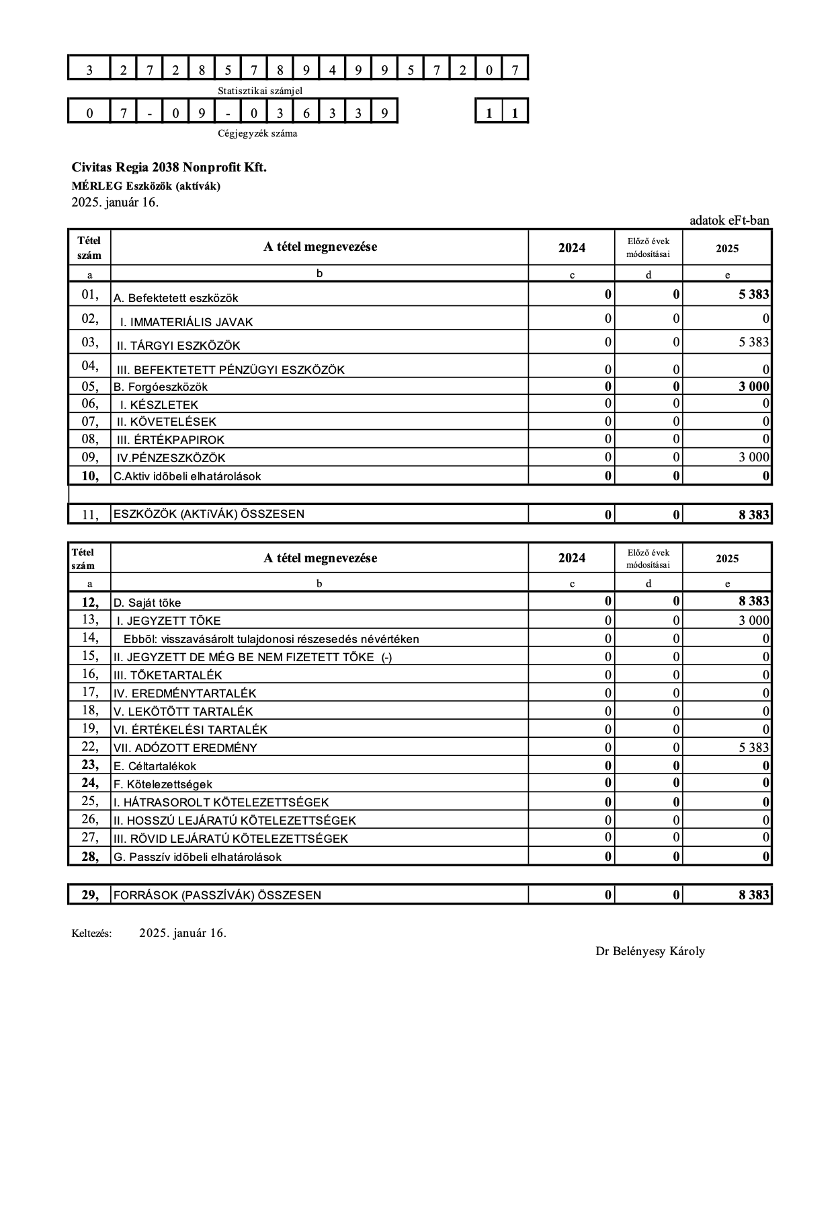
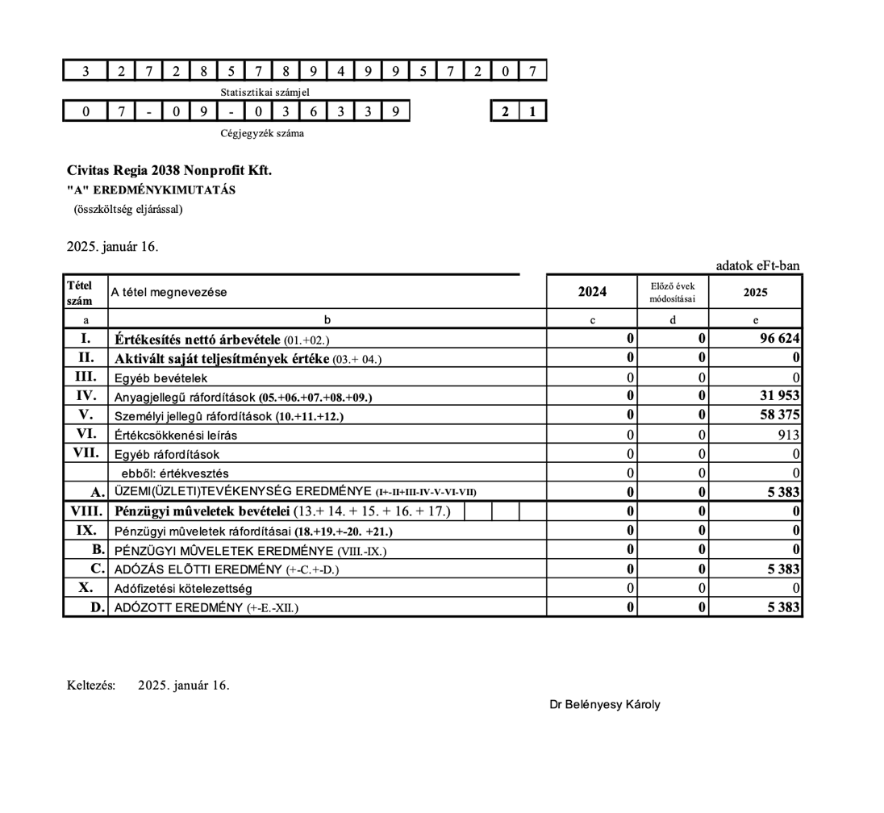

Finanszírozási terv
A Társaság a 2025. évi az üzleti tervben szereplő összeget támogatásként kapja a 100%-os tulajdonos Székesfehérvár Megyei Jogú Város Önkormányzatától. A támogatás időbeni felhasználására, a rendszeres, illetve jelentősebb kiadásaink felmerülésének várható időpontjának figyelembe vételével az alábbi javasaltot tesszük:

2025 január
(663/2024. Közgyűlési határozat X. pontja szerint, a 2025. évi üzleti terv elfogadásáig): 10.800.000 Ft
2025. február (1. negyedév végéig tervezett finanszírozás): 10.600.000 Ft
2025. március (2.negyedévre tervezett finanszírozás): 29.700.000 Ft
2025. június (3. negyedévre tervezett.finanszírozás): 26.900.000 Ft
2025. szeptember (4. negyedévre tervezett finanszírozás): 18.624.000 Ft
Mindösszesen: 96.624.000 Ft

A KOCKÁZATOK ÉS AZOK KEZELÉSE

A Társaság 2025. Évben a kitűzött célok magas színvonalú megvalúsításának kockézatait a társaság a működési sztrktúrák és az intézményi kommunikáció során folymatosan értékeli, monitorozza azokat feltárja és kezelésükre tervet készít és amennyiben ez szükségesaz azok kivédésére és kezelésére vonatkozó szükséges intézkedéseket megteszi.

Az intézményi stratégia a múzeumok egyik legfontosabb dokumentuma, amely megfogalmazza a múzeum küldetését, a hosszútávú (jellemzően három-öt éves) célokat és a kulcsfontosságú területeket, valamint a megvalósításához szükséges személyi, tárgyi és költségvetési feltételrendszert. Készítését a hatályos kulturális törvény 42. § (4) b) pontja a következőképpen írja elő a múzeumi besorolású intézmények számára: „a fenntartó által jóváhagyott múzeumi küldetésnyilatkozattal, stratégiai tervvel, állományvédelmi tervvel, gyűjtemény gyarapítási és revíziós tervvel, továbbá múzeumi digitalizálási stratégiával rendelkezik, amely alapján szakmai tevékenységét folytatja.”

